MVVM框架vue与React之间的异同研究报告

什么是mvvm框架
MVVM是Model-View-ViewModel的简写。它本质上就是MVC 的改进版。MVVM 就是将其中的View 的状态和行为抽象化，让我们将视图 UI 和业务逻辑分开。
MVVM（Model-View-ViewModel）框架的由来便是MVP（Model-View-Presenter）模式与WPF结合的应用方式时发展演变过来的一种新型架构框架。它立足于原有MVP框架并且把WPF的新特性糅合进去，以应对客户日益复杂的需求变化。

mvvm框架的发展与原理
【第一阶段】 JS原生通过浏览器解析机制，它的原理是使用浏览器提供的原生API 结合JS语法，可以直接操作DOM
HTML:
<div id="name" style="color:#fff">name</div><div id="age">count</div>
JavaScript:
Var dom1 = document.getElementById('name');
var dom2 = document.getElementById('age');
dom1.innerHTML = '德瑜'；
dom2.innerHTML = '666'
dom1.style.color = '#000000';
运行结果：
<div id="name" style="color:#fff">德瑜</div>
<div id="age">'666</div>

【第二阶段】 由于原生API晦涩难懂，语法很长不好用，最重要的是要考虑各种浏览器兼容性，因为他们的解析标准都不一样，造成了，写一段效果代码要写很多的兼容语法，令人沮丧，所以jQuery的出现，迅速占领了世界。
HTML:
<div id="name" style="color:#fff">name</div><div id="age">count</div>
JavaScript:
$('#name').text('小北好帅').css('color', '#000000');
$('#age').text('666').css('color', '#fff');
运行结果：
<div id="name" style="color:#fff">德瑜</div>
<div id="age">'666</div>

【第三阶段】 MVC模式，需要服务器端配合，JavaScript可以在前端修改服务器渲染后的数据。
一句话就是所有通信都是单向的： 也就是前期我们最常用的状态，提交一次反馈一次，通信一次相互制约。
比如：提交表单 填写内容 → 点击提交 →业务逻辑处理 →存入数据库 → 刷新页面→服务器取数据库数据→渲染到客户端页面→ 展示上一次你提交的内容
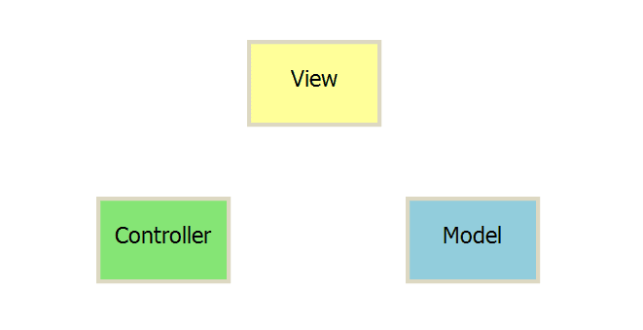
视图（View）：用户界面。
控制器（Controller）：业务逻辑
模型（Model）：数据保存
各部分之间的通信方式如下。
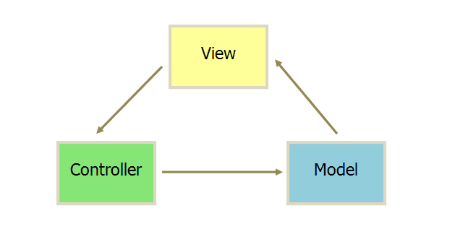图来自阮一峰
View ：传送指令到 Controller
Controller： 完成业务逻辑后，要求 Model 改变状态
Model： 将新的数据发送到 View，用户得到反馈

这个模式缺点是什么呢？
缺点一：它必须等待服务器端的指示，而且如果是异步模式的话，所有html节点、数据、页面结构都是后端请求过来，浏览器只作为一个解析显示容器，Model 作用几乎是废x，Model 层面做的很少几乎前端无法控制，你前端几乎是切图仔和做轮播图的工作/哭
缺点二：因为你前端渲染的页面结构，几乎是后端服务器包扎一堆数据一起发送过来，前端的你只需要用拼接字符串 或者字符串拼接引擎 比如Mustache、Jade、artTemplate、tmpl、kissyTemplate、ejs等来做事，说白了纯苦力和重复工作居多，这也导致了，如果很多人认为前端并不重要，只负责美工 和 动作体验就好了。
缺点三：一发而动全身。数据、显示不分离！为什么这么说，因为如果业务逻辑要变，比如很简单的需求，你用jsp或者php 拼接出来的ajax数据页面，年龄这个字段我不需要了，把性别字段 区分开，男的单独显示，女的单独显示，以前是一起显示到一个表的
那么，后端先要sql查询把 男、女数据分开，然后渲染字符串时候把 年龄 这个字段去除，然后把男女分开成2个table，然后再推送给前端接收。前端收到了，然后从新在渲染一遍，在加工一次页面甚至是展示动作效果，维护困难。

【第四阶段】MVVM框架模式
MVVM最早由微软提出来，它借鉴了桌面应用程序的MVC思想，在前端页面中，把Model用纯JavaScript对象表示，View负责显示，两者做到了最大限度的分离。也就是我们常说的，前后分离，真正在这里得以实现
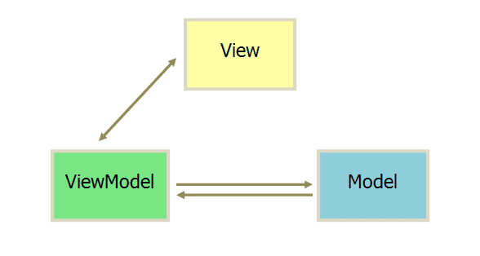
它采用双向绑定（data-binding）：View的变动，自动反映在 ViewModel，反之亦然,model数据的变动，也自动展示给页面显示
把Model和View关联起来的就是ViewModel。ViewModel负责把Model的数据同步到View显示出来，还负责把View的修改同步回Model。

MVVM 数据绑定怎么实现？
由于数据驱动模式的精髓在于【数据】和【视图】分离，所以我们首先并不关心DOM结构，而是关心数据的展现。
代码说明：
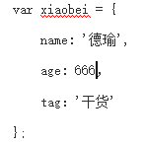
var xiaobei = {
name: 'name',
age: 3，
tag：'干货'
};
我们只要改变JavaScript对象的内容，就会导致DOM结构作出对应的变化！
这让我们的关注点从如何操作DOM变成了如何改变JavaScript对象的状态，而操作JavaScript对象比获取和操作DOM简单

这也是MVVM的核心思想：关注Model的变化，让MVVM框架利用自己的机制去自动更新DOM，从而把开发者从操作DOM的繁琐中解脱出来！也就是所谓的 数据 - 视图分离，数据驱动视图， 视图不影响数据。

Vue
3.1什么是vue
Vue.js（读音 /vjuː/, 类似于view）是一套构建用户界面的渐进式框架。与其他重量级框架不同的是，Vue 采用自底向上增量开发的设计。Vue 的核心库只关注视图层，并且非常容易学习，非常容易与其它库或已有项目整合。另一方面，Vue 完全有能力驱动采用单文件组件和Vue生态系统支持的库开发的复杂单页应用。Vue.js 的目标是通过尽可能简单的 API 实现响应的数据绑定和组合的视图组件
3.2vue发展初衷
2013年末，我还在Google Creative Lab工作。当时在项目中使用了一段时间的Angular，在感叹数据绑定带来生产力提升的同时，我也感到Angular的API设计过于繁琐，使得学习曲线颇为陡峭。出于对Angular数据绑定原理的好奇，我开始 “造轮子”，自己实现了一个非常粗糙的、基于依赖收集的数据绑定库。这就是Vue.js的前身。同时在实际开发中，我发现用户界面完全可以用嵌套的组件树来描述，而一个组件恰恰可以对应MVVM中的ViewModel。于是我决定将我的数据绑定实验改进成一个真正的开源项目，其核心思想便是 “数据驱动的组件系统”

3.3MVVM 数据绑定
MVVM的本质是通过数据绑定链接View和Model，让数据的变化自动映射为视图的更新。Vue.js在数据绑定的API设计上借鉴了Angular的指令机制：用户可以通过具有特殊前缀的HTML 属性来实现数据绑定，也可以使用常见的花括号模板插值，或是在表单元素上使用双向绑定：
<!-- 指令 -->
<span v-text="msg"></span>
<!-- 插值 -->
<span>{{msg}}</span>
<!-- 双向绑定 -->
<input v-model="msg">
插值本质上也是指令，只是为了方便模板的书写。在模板的编译过程中，Vue.js会为每一处需要动态更新的DOM节点创建一个指令对象。每当一个指令对象观测的数据变化时，它便会对所绑定的目标节点执行相应的DOM操作。基于指令的数据绑定使得具体的DOM操作都被合理地封装在指令定义中，业务代码只需要涉及模板和对数据状态的操作即可，这使得应用的开发效率和可维护性都大大提升。
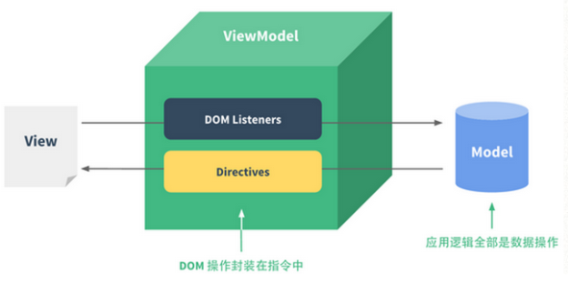
图1 Vue.js的MVVM架构

与Angular不同的是，Vue.js的API里并没有繁杂的module、controller、scope、factory、service等概念，一切都是以“ViewModel 实例”为基本单位：
3.4 vue（MVVM）依赖观测机制
Vue.js采用的则是基于依赖收集的观测机制。从原理上来说，和老牌MVVM框架Knockout是一样的。依赖收集的基本原理是：
- 将原生的数据改造成 “可观察对象”。一个可观察对象可以被取值，也可以被赋值。
- 在watcher的求值过程中，每一个被取值的可观察对象都会将当前的watcher注册为自己的一个订阅者，并成为当前watcher的一个依赖。
- 当一个被依赖的可观察对象被赋值时，它会通知所有订阅自己的watcher重新求值，并触发相应的更新。
- 依赖收集的优点在于可以精确、主动地追踪数据的变化，不存在上述提到的脏检查的两个问题。但传统的依赖收集实现，比如Knockout，通常需要包裹原生数据来制造可观察对象，在取值和赋值时需要采用函数调用的形式，在进行数据操作时写法繁琐，不够直观；同时，对复杂嵌套结构的对象支持也不理想。
Vue.js利用了ES5的Object.defineProperty方法，直接将原生数据对象的属性改造为getter和setter，在这两个函数内部实现依赖的收集和触发，而且完美支持嵌套的对象结构。对于数组，则通过包裹数组的可变方法（比如push）来监听数组的变化。这使得操作Vue.js的数据和操作原生对象几乎没有差别[注:在添加/删除属性，或是修改数组特定位置元素时，需要调用特定的函数，如obj.$add(key, value)才能触发更新。这是受ES5的语言特性所限。]，数据操作的逻辑更为清晰流畅，和第三方数据同步方案的整合也更为方便。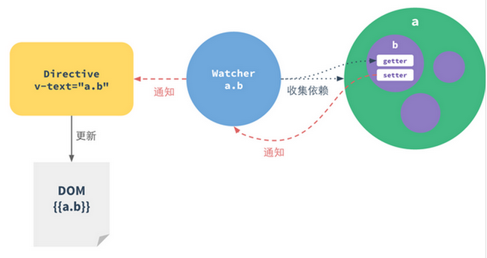
图 Vue.js的数据观测和数据绑定实现图解

3.5 vue组件系统
在大型的应用中，为了分工、复用和可维护性，我们不可避免地需要将应用抽象为多个相对独立的模块。在较为传统的开发模式中，我们只有在考虑复用时才会将某一部分做成组件；但实际上，应用类 UI 完全可以看作是全部由组件树构成的：
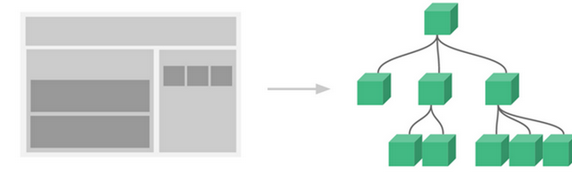
图UI = 组件树

3.6 vue基于构建工具的单文件组件格式
Vue.js的核心库只提供基本的API，本身在如何组织应用的文件结构上并不做太多约束。但在构建大型应用时，推荐使用Webpack+vue-loader这个组合以使针对组件的开发更高效。

3.7 vue其他特性
Vue.js还有几个值得一提的特性：
- 异步批量DOM更新：当大量数据变动时，所有受到影响的watcher会被推送到一个队列中，并且每个watcher只会推进队列一次。这个队列会在进程的下一个 “tick” 异步执行。这个机制可以避免同一个数据多次变动产生的多余DOM操作，也可以保证所有的DOM写操作在一起执行，避免DOM读写切换可能导致的layout。
- 动画系统：Vue.js提供了简单却强大的动画系统，当一个元素的可见性变化时，用户不仅可以很简单地定义对应的CSS Transition或Animation效果，还可以利用丰富的JavaScript钩子函数进行更底层的动画处理。
- 可扩展性：除了自定义指令、过滤器和组件，Vue.js还提供了灵活的mixin机制，让用户可以在多个组件中复用共同的特性。

3.8 vue-api
vue-api https://cn.vuejs.org/v2/api/
主要包含：全局配置、全局api、选项/数据、选项/DOM、选项/生命周期钩子、选项/组合、选项/其它、实例属性、实例方法/数据、实例方法/事件、实例方法/生命周期、指令、特殊特性、内置组件、VNode接口、服务端渲染

3.9 vue-cli目录结构介绍
总体框架
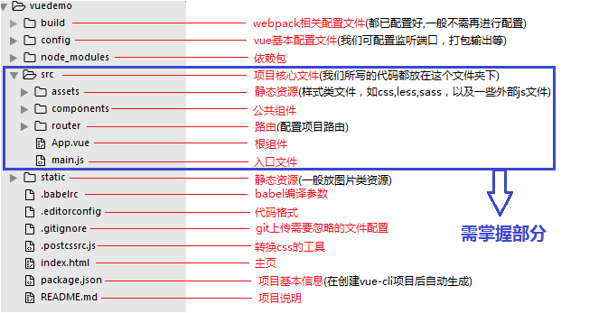

3.9.1src——[项目核心文件]
项目核心文件前面已经进行了简单的说明，接下来重点讲解main.js，App.vue,及router的index.js

3.9.2 index.html——[主页]
index.html如其他html一样，但一般只定义一个空的根节点，在main.js里面定义的实例将挂载在根节点下，内容都通过vue组件来填充
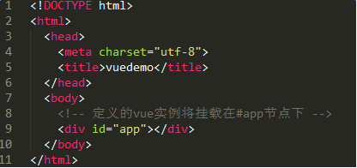

3.9.3 App.vue——[根组件]
一个vue页面通常由三部分组成:模板(template)、js(script)、样式(style)
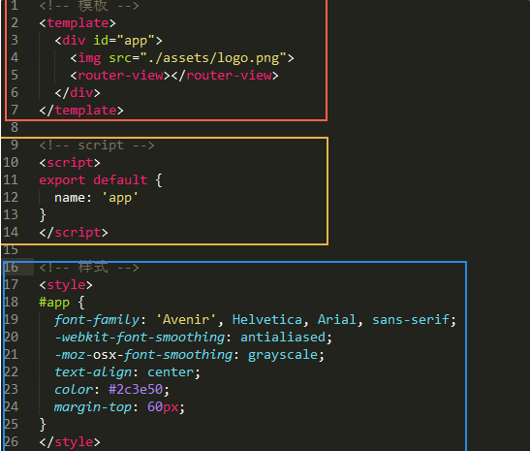
【template】
其中模板只能包含一个父节点，也就是说顶层的div只能有一个（例如下图，父节点为#app的div，其没有兄弟节点）
<router-view></router-view>是子路由视图，后面的路由页面都显示在此处
打一个比喻吧,<router-view>类似于一个插槽，跳转某个路由时，该路由下的页面就插在这个插槽中渲染显示
【script】
vue通常用es6来写，用export default导出，其下面可以包含数据data，生命周期(mounted等)，方法(methods)等，具体语法请看vue.js文档，在后面我也会通过例子来说明。
【style】
样式通过style标签<style></style>包裹，默认是影响全局的，如需定义作用域只在该组件下起作用，需在标签上加scoped，<style scoped></style>
如要引入外部css文件，首先需给项目安装css-loader依赖包，打开cmd，进入项目目录，输入npm install css-loader,回车。安装完成后，就可以在style标签下import所需的css文件，例如：
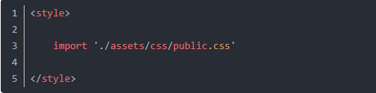
这样，我们就可以把style下的样式封装起来，写到css文件夹，再引入到页面使用，整个vue页面也看上去更简洁。

3.9.4 main.js——[入口文件]
main.js主要是引入vue框架，根组件及路由设置，并且定义vue实例，下图中的
components:{App}就是引入的根组件App.vue
后期还可以引入插件，当然首先得安装插件。
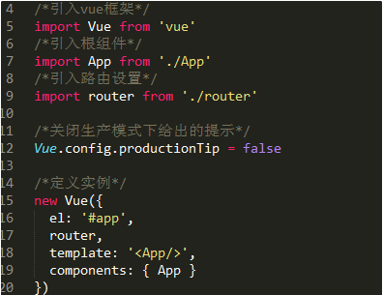

3.9.5 router——[路由配置]
router文件夹下，有一个index.js，即为路由配置文件
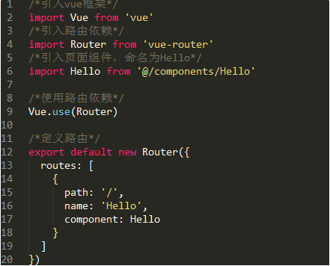

4.React
4.1什么是React
React 起源于 Facebook 的内部项目，因为该公司对市场上所有 JavaScript MVC 框架，都不满意，就决定自己写一套，用来架设Instagram 的网站。做出来以后，发现这套东西很好用，就在2013年5月开源了。可用于创建Web用户交互界面。它引入了一种新的方式来处理浏览器DOM。那些需要手动更新DOM、费力地记录每一个状态的日子一去不复返了——这种方式既不具备扩展性，又很难加入新的功能，就算可以，也是有着冒着很大的风险。React使用很新颖的方式解决了这些问题。你只需要声明地定义各个时间点的用户界面，而无序关系在数据变化时，需要更新哪一部分DOM。在任何时间点，React都能以最小的DOM修改来更新整个应用程序。
用脚本进行DOM操作的代价很昂贵。有个贴切的比喻，把DOM和JavaScript各自想象为一个岛屿，它们之间用收费桥梁连接，js每次访问DOM，都要途径这座桥，并交纳“过桥费”,访问DOM的次数越多，费用也就越高。 因此，推荐的做法是尽量减少过桥的次数，努力待在ECMAScript岛上。因为这个原因react的虚拟dom就显得难能可贵了，它创造了虚拟dom并且将它们储存起来，每当状态发生变化的时候就会创造新的虚拟节点和以前的进行对比，让变化的部分进行渲染。整个过程没有对dom进行获取和操作，只有一个渲染的过程。

4.2 React的组件化
react的一个组件很明显的由dom视图和state数据组成，两个部分泾渭分明。state是数据中心，它的状态决定着视图的状态。这时候发现似乎和我们一直推崇的MVC开发模式有点区别，没了Controller控制器，那用户交互怎么处理，数据变化谁来管理？然而这并不是react所要关心的事情，它只负责ui的渲染。与其他框架监听数据动态改变dom不同，react采用setState来控制视图的更新。setState会自动调用render函数，触发视图的重新渲染，如果仅仅只是state数据的变化而没有调用setState，并不会触发更新。 组件就是拥有独立功能的视图模块，许多小的组件组成一个大的组件，整个页面就是由一个个组件组合而成。它的好处是利于重复利用和维护。

4.3React的 Diff算法
react提出了一种假设，相同的节点具有类似的结构，而不同的节点具有不同的结构。在这种假设之上进行逐层的比较，如果发现对应的节点是不同的，那就直接删除旧的节点以及它所包含的所有子节点然后替换成新的节点。如果是相同的节点，则只进行属性的更改。

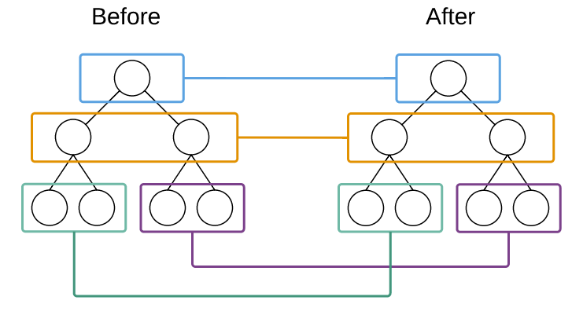

4.4 React组件的生命周期
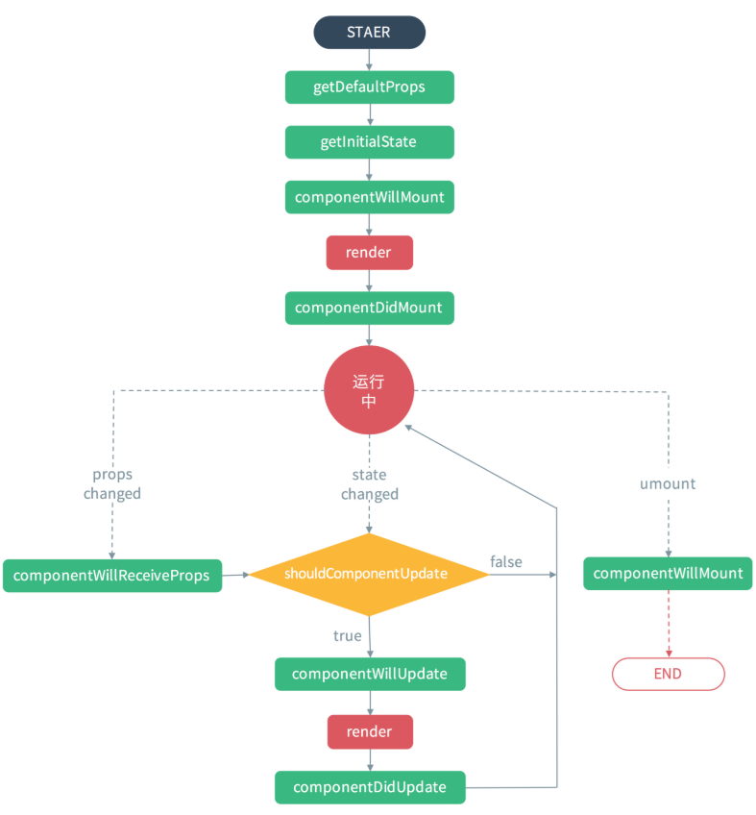

组件在初始化时会触发5个钩子函数：
getDefaultProps()、getInitialState()、componentWillMount()、 render()、componentDidMount()
在更新时也会触发5个钩子函数：
componentWillReceivePorps(nextProps)、componentWillUpdate(nextProps, nextState)、render()、componentDidUpdate()、shouldComponentUpdate(nextProps, nextState)
还有一个卸载钩子函数：
componentWillUnmount()

4.5React-Router路由
Router就是React的一个组件，它并不会被渲染，只是一个创建内部路由规则的配置对象，根据匹配的路由地址展现相应的组件。Route则对路由地址和组件进行绑定，Route具有嵌套功能，表示路由地址的包涵关系，这和组件之间的嵌套并没有直接联系。Route可以向绑定的组件传递7个属性：children，history，location，params，route，routeParams，routes，每个属性都包涵路由的相关的信息。比较常用的有children（以路由的包涵关系为区分的组件），location（包括地址，参数，地址切换方式，key值，hash值）。react-router提供Link标签，这只是对a标签的封装，值得注意的是，点击链接进行的跳转并不是默认的方式，react-router阻止了a标签的默认行为并用pushState进行hash值的转变。切换页面的过程是在点击Link标签或者后退前进按钮时，会先发生url地址的转变，Router监听到地址的改变根据Route的path属性匹配到对应的组件，将state值改成对应的组件并调用setState触发render函数重新渲染dom。
当页面比较多时，项目就会变得越来越大，尤其对于单页面应用来说，初次渲染的速度就会很慢，这时候就需要按需加载，只有切换到页面的时候才去加载对应的js文件。react配合webpack进行按需加载的方法很简单，Route的component改为getComponent，组件用require.ensure的方式获取，并在webpack中配置chunkFilename。

4.6组件之间的通信
react推崇的是单向数据流，自上而下进行数据的传递，但是由下而上或者不在一条数据流上的组件之间的通信就会变的复杂。解决通信问题的方法很多，如果只是父子级关系，父级可以将一个回调函数当作属性传递给子级，子级可以直接调用函数从而和父级通信。
组件层级嵌套到比较深，可以使用上下文getChildContext来传递信息，这样在不需要将函数一层层往下传，任何一层的子级都可以通过this.context直接访问。
兄弟关系的组件之间无法直接通信，它们只能利用同一层的上级作为中转站。而如果兄弟组件都是最高层的组件，为了能够让它们进行通信，必须在它们外层再套一层组件，这个外层的组件起着保存数据，传递信息的作用，这其实就是redux所做的事情。
组件之间的信息还可以通过全局事件来传递。不同页面可以通过参数传递数据，下个页面可以用location.param来获取。其实react本身很简单，难的在于如何优雅高效的实现组件之间数据的交流。

4.6 react-api文档
文档地址：https://doc.react-china.org/docs/hello-world.html

4.7 react目录结构
整体的目录架构
以下为一个react项目整体的目录架构
.git 是 git文件夹
dist 是打包后文件放置地方
src 是源码文件，一般做开发就在这个文件夹。
.babelrc是babel配置文件
webpack.config.js是webpack配置文件
server.js 是 express服务器文件
.editorconfig 是编辑器配置文件，用来同意团队开发的编辑器配置
node_modules是各个插件存放位置

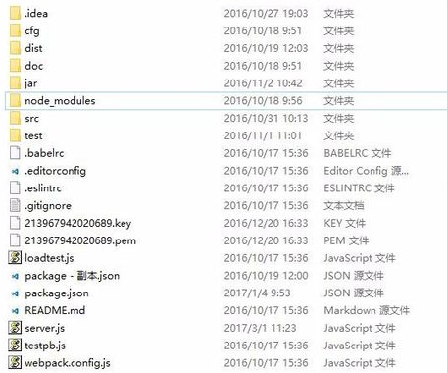

详细结构参考网址：https://jingyan.baidu.com/article/154b46311d4fec28ca8f410e.html

5.Vue与Rect的区别和优势对比
React与当时流行的jQuery,Backbone.js和Angular 1等框架不同，它的诞生改变了JavaScript的世界。其中最大的变化是React推广了Virtual DOM（我们稍后探究）并创造了新的语法——JSX，JSX允许开发者在JavaScript中书写HTML（译者注：即HTML in JavaScript）。WAT?·
Vue致力解决的问题与React一致，但却提供了另外一套解决方案。Vue使用模板系统而不是JSX，使其对现有应用的升级更加容易。这是因为模板用的就是普通的HTML，通过Vue来整合现有的系统是比较容易的，不需要整体重构。同时Vue声称它更容易学习，我最近才接触Vue，能证明所言非虚。关于Vue还需要说的是，Vue主要是由一位开发者进行维护的，而不像React一样由如Facebook这类大公司维护。

5.1相似之处
React与Vue存在很多相似之处，例如他们都是JavaScript的UI框架，专注于创造前端的富应用。不同于早期的JavaScript框架“功能齐全”，Reat与Vue只有框架的骨架，其他的功能如路由、状态管理等是框架分离的组件。

5.1.1Virtual DOM
Vue.js(2.0版本)与React的其中最大一个相似之处，就是他们都使用了一种叫'Virtual DOM'的东西。所谓的Virtual DOM基本上说就是它名字的意思：虚拟DOM，DOM树的虚拟表现。它的诞生是基于这么一个概念：改变真实的DOM状态远比改变一个JavaScript对象的花销要大得多。·
Virtual DOM是一个映射真实DOM的JavaScript对象，如果需要改变任何元素的状态，那么是先在Virtual DOM上进行改变，而不是直接改变真实的DOM。当有变化产生时，一个新的Virtual DOM对象会被创建并计算新旧Virtual DOM之间的差别。之后这些差别会应用在真实的DOM上。

计算差异的算法是高性能框架的秘密所在，React和Vue在实现上有点不同。·
Vue宣称可以更快地计算出Virtual DOM的差异，这是由于它在渲染过程中，会跟踪每一个组件的依赖关系，不需要重新渲染整个组件树。
而对于React而言，每当应用的状态被改变时，全部子组件都会重新渲染。当然，这可以通过shouldComponentUpdate这个生命周期方法来进行控制，但Vue将此视为默认的优化。

5.1.2组件化
React与Vue都鼓励组件化应用。这本质上说，是建议你将你的应用分拆成一个个功能明确的模块，每个模块之间可以通过合适的方式互相联系。关于组件化的例子可以在这篇文章的中间部分被找到:
你可以认为组件就是用户界面中的一小块。如果让我来设计Facebook的UI界面，那么聊天窗口会是一个组件，评论会是另一个组件，不断更新的好友列表也会作为一个组件。
在Vue中，如果你遵守一定的规则，你可以使用单文件组件.

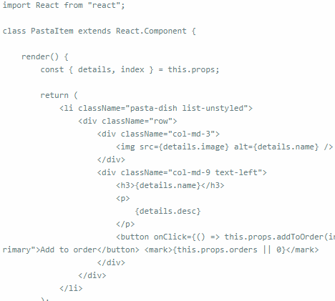
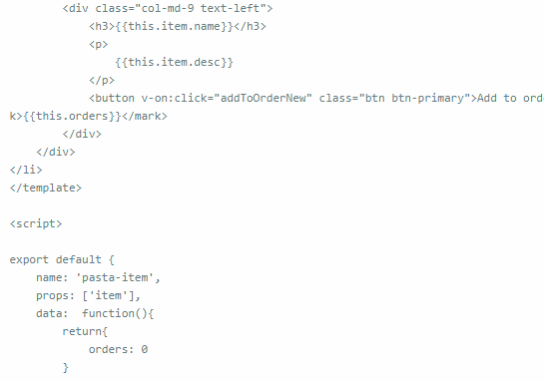
5.1.3props
在上面两个例子中，我们可以看到React和Vue都有'props'的概念，这是properties的简写。props在组件中是一个特殊的属性，允许父组件往子组件传送数据。
上面的JSX库组中，index, key, details, orders 与 addToOrder都是props，数据会被下传到子组件PastaItem中去。·
在React中，这是必须的，它依赖一个“单一数据源”作为它的“状态”（稍后有更多介绍）。
而在Vue中，props略有不同。它们一样是在组件中被定义，但Vue依赖于模板语法，你可以通过模板的循环函数更高效地展示传入的数据。

5.1.4构建工具
React和Vue都有自己的构建工具，你可以使用它快速搭建开发环境。React可以使用Create React App (CRA)，而Vue对应的则是vue-cli。两个工具都能让你得到一个根据最佳实践设置的项目模板。

5.1.5Chrome 开发工具
React和Vue都有很好的Chrome扩展工具去帮助你找出bug。它们会检查你的应用，让你看到Vue或者React中的变化。你也可以看到应用中的状态，并实时看到更新。·
React的开发工具:
https://cdn.deliciousbrains.com/content/uploads/2017/06/15151112/react-devtools.mp4
Vue的开发工具:
https://cdn.deliciousbrains.com/content/uploads/2017/06/15151111/vue-devtools.mp4

5.2主要区别

5.2.1模板 vs JSX
React与Vue最大的不同是模板的编写。Vue鼓励你去写近似常规HTML的模板。写起来很接近标准HTML元素，只是多了一些属性。
这些属性也可以被使用在单文件组件中，尽管它需要在在构建时将组件转换为合法的JavaScript和HTML。
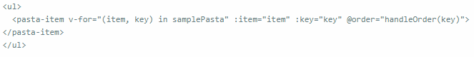
Vue鼓励你去使用HTML模板去进行渲染，使用相似于Angular风格的方法去输出动态的内容。因此，通过把原有的模板整合成新的Vue模板，Vue很容易提供旧的应用的升级。这也让新来者很容易适应它的语法。
React推荐你所有的模板通用JavaScript的语法扩展——JSX书写。同样的代码，用JSX书写的例子如下：
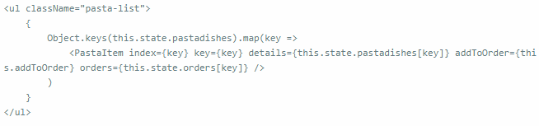

5.2.2状态管理 vs 对象属性
如果你对React熟悉，你就会知道应用中的状态是（React）关键的概念。也有一些配套框架被设计为管理一个大的state对象，如Redux。此外，state对象在React应用中是不可变的，意味着它不能被直接改变（这也许不一定正确）。在React中你需要使用setState()方法去更新状态。
在Vue中，state对象并不是必须的，数据由data属性在Vue对象中进行管理。
而在Vue中，则不需要使用如setState()之类的方法去改变它的状态，在Vue对象中，data参数就是应用中数据的保存者。

6.传统web路由与vue/react路由机制
在web开发中，“route”是指根据url分配到对应的处理程序。
6.1路由：
就是一个路径的解析，根据客户端提交的路径，将请求解析到相应的控制器上；
从 URL 找到处理这个 URL 的类和函数。

6.2服务器端路由
对于服务器来说，当接收到客户端发来的HTTP请求，会根据请求的URL，来找到相应的映射函数，然后执行该函数，并将函数的返回值发送给客户端。对于最简单的静态资源服务器，可以认为，所有URL的映射函数就是一个文件读取操作。对于动态资源，映射函数可能是一个数据库读取操作，也可能是进行一些数据的处理，等等。

6.3 vue路由
如果在一个模块化工程中使用它，必须要通过 Vue.use() 明确地安装路由功能：
import Vue from 'vue'
import VueRouter from 'vue-router'
Vue.use(VueRouter)
<div id="app">

<router-link to="/foo">Go to Foo</router-link>
<router-link to="/bar">Go to Bar</router-link>
<!-- 路由出口 -->
<!-- 路由匹配到的组件将渲染在这里 -->
<router-view></router-view></div>
详细地址：https://www.cnblogs.com/guangixn/p/7895809.html

6.4React路由
使用时，路由器Router就是React的一个组件。
import { Router } from 'react-router';render(<Router/>, document.getElementById('app'));
Router组件本身只是一个容器，真正的路由要通过Route组件定义。
import { Router, Route, hashHistory } from 'react-router';
render((
<Router history={hashHistory}>
<Route path="/" component={App}/>
</Router>), document.getElementById('app'));
上面代码中，用户访问根路由/（比如http://www.example.com/），组件APP就会加载到document.getElementById('app')。
你可能还注意到，Router组件有一个参数history，它的值hashHistory表示，路由的切换由URL的hash变化决定，即URL的#部分发生变化。举例来说，用户访问http://www.example.com/，实际会看到的是http://www.example.com/#/。
Route组件定义了URL路径与组件的对应关系。你可以同时使用多个Route组件。
<Router history={hashHistory}>
<Route path="/" component={App}/>
<Route path="/repos" component={Repos}/>
<Route path="/about" component={About}/></Router>
上面代码中，用户访问/repos（比如http://localhost:8080/#/repos）时，加载Repos组件；访问/about（http://localhost:8080/#/about）时，加载About组件。

详细地址：http://www.ruanyifeng.com/blog/2016/05/react_router.html?20180529223514

7.前端开发模式的发展分析

现有开发模式的适用场景
- 比如后端为主的MVC，做一些同步展现的业务效率很高，但是遇到同步异步结合的页面，与后端开发沟通起来就会比较麻烦。
- Ajax为主SPA型开发模式，比较适合开发APP类型的场景，但是只适合做APP，因为SEO等问题不好解决，对于很多类型的系统，这种开发方式也过重。

开发效率问题
淘宝的Web基本上都是基于MVC框架webx，架构决定了前端只能依赖后端。
所以我们的开发模式依然是，前端写好静态demo，后端翻译成VM模版，这种模式的问题就不说了，被吐槽了很久。
直接基于后端环境开发也很痛苦，配置安装使用都很麻烦。为了解决这个问题，我们发明了各种工具，比如VMarket，但是前端还是要写VM，而且依赖后端数据，效率依然不高。
另外，后端也没法摆脱对展现的强关注，从而专心于业务逻辑层的开发。

前端所需要做的工作越来越多，前后端分离趋势越来越明显
原因分析一：不使用前后端分离前端无法单独调试
原因分析二：前端不可避免会遇到后台代码
原因分析三：发展趋势带动
1.后端为主的 MVC 时代
2.Ajax 带来的 SPA 时代
3.前端为主的 MV* 时代

随着前端开源项目，开源代码的共享、与组件化的概念（vue/react）的实践组件化模块化，资源共享化，会成为前端开发的一种新趋势。

参考网址与文献：
前端框架历史和MVVM框架原理https://www.jianshu.com/p/a5f2b2b45618
Vue.js：轻量高效的前端组件化方案 https://www.csdn.net/article/1970-01-01/2825439
vue-cli目录结构介绍 https://blog.csdn.net/weixin_36185028/article/details/78637528
React是什么 https://www.cnblogs.com/clearyang/p/6898659.html
React/vue对比 http://caibaojian.com/vue-vs-react.html
路由 https://zhuanlan.zhihu.com/p/24814675
详解vue路由https://www.cnblogs.com/guangixn/p/7895809.html
为什么要前后端分离：https://github.com/lifesinger/blog/issues/184
前后端分离：https://blog.csdn.net/g6U8W7p06dCO99fQ3/article/details/80731103

